Planification et gestion de projet

Organisation du groupe :
Le groupe est composé de 3 membres : Matis Breillad, Florian Dubois, Alvin Vedel. Alvin occupe le rôle de chef de projet ce qui correspond à la planification des tâches, la communication avec l’encadrant et le bon déroulement du projet.
Nos points forts se complétant plutôt bien, Matis utilisera R pour l’analyse de donnée puis passera sur python pour l’implémentation de modèles, Florian et Alvin à l’aise en python l’utiliseront pour la manipulation de donnée et établir des premiers modèles.
Un github a rapidement été mis en place pour l’échange de fichiers, les communications relatives au projet s’effectue sur discord permettant un archivage et une consultation rapide.
Les rendez-vous avec le commanditaire sont planifiés par mail universitaire avec chacun des membres en copie pour une bonne circulation de l’information. Nous avons jugé avec M. Servajean la nécessité d’un rendez-vous par période de cours et parfois plus si besoin et en cas de questions.

Planification des tâches :
Les tâches principales du premier semestre sont :
- L’analyse des données
- L’implémentation de modèles prédictifs
Les sous-tâches qui en découlent sont les suivantes :

Analyse de données :
Création de visualisation sur les variables quantitatives, visualisations cartographiques sur la répartition des espèces. Analyse en réduction de dimension sur les données abiotiques (ACP) et représentation de rasters environnementaux.

Implémentation de modèles :
Création de modèles constants (aléatoires et plus présents), K voisins spatiaux et abiotiques. Implémentation de modèles utilisant les données de présences uniquement. Forêt aléatoire sur les données abiotiques et SDM.
Réparties de la façon suivante :

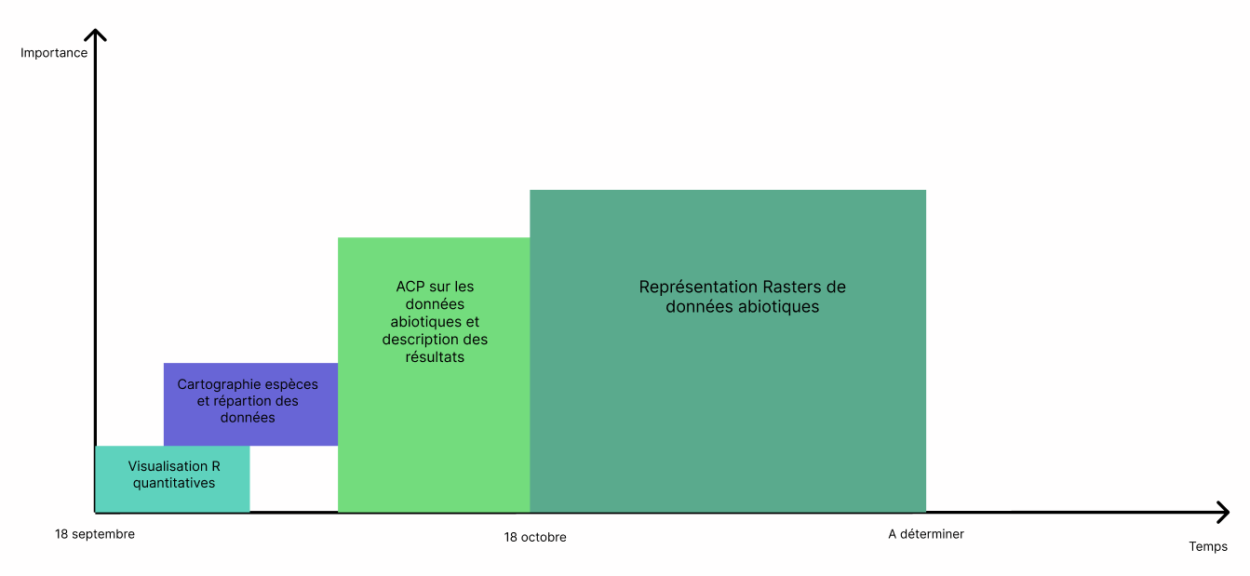
Figure 1 : Gantt tâches d'analyse

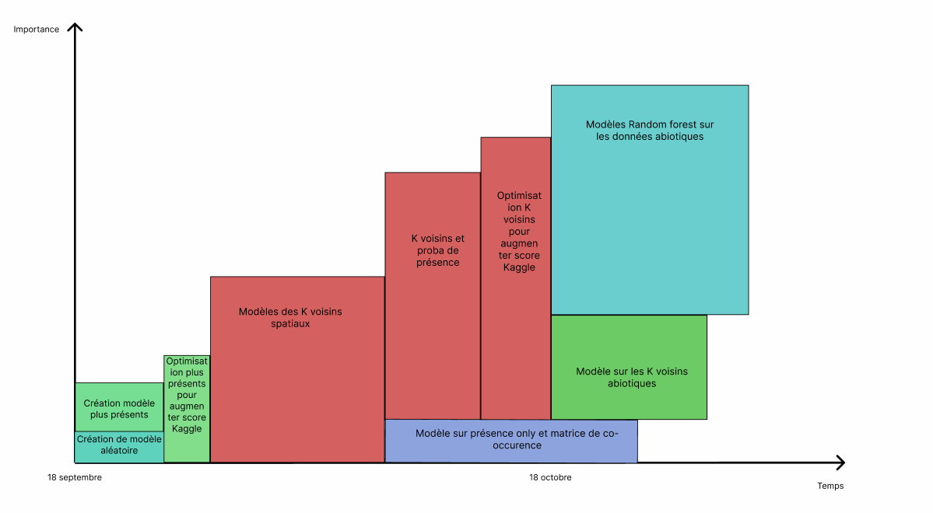
Figure 2: Gantt tâches modèles

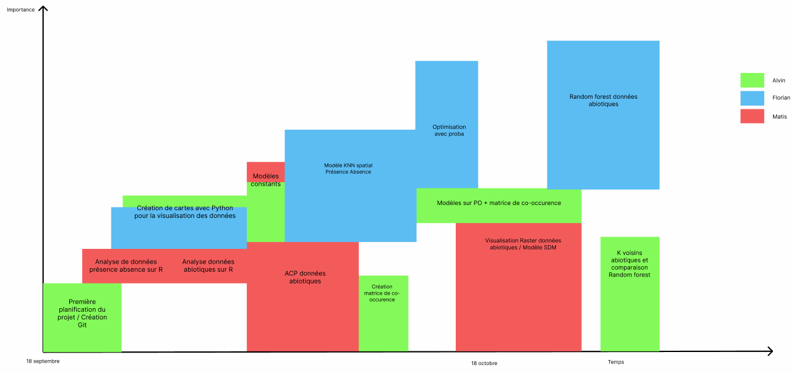
Figure 3: Gantt de la répartition globale

Choix de l’outil de gestion de projet :
Les outils de gestion de projet testés sont les suivants : Excel, Trello et Github. Un premier planning a été réalisé sur Excel permettant de se représenter le déroulement du premier semestre, il ne permet cependant pas une bonne gestion et répartition des tâches. Un projet Github et Trello ont plus ou moins les mêmes fonctionnalités, permettant d’attribuer des tâches et d’en suivre l’avancement : catégorisé par « à faire », « en cours » et « terminé ». Trello possédait une interface utilisateur plus agréable et d’autres fonctionnalité comme la création de listes supplémentaires cependant nous avons opté pour un projet Github. L’outil permet un bon suivi des tâches mais enregistre également les issues liées aux différents dépôts des membres du groupe. Cela nous permet d’indiquer la qualité de nos fichiers et les modifications nécessaires tout en centralisant l’information, le Github contenant donc l’ensemble de notre TER et le suivi de notre projet.

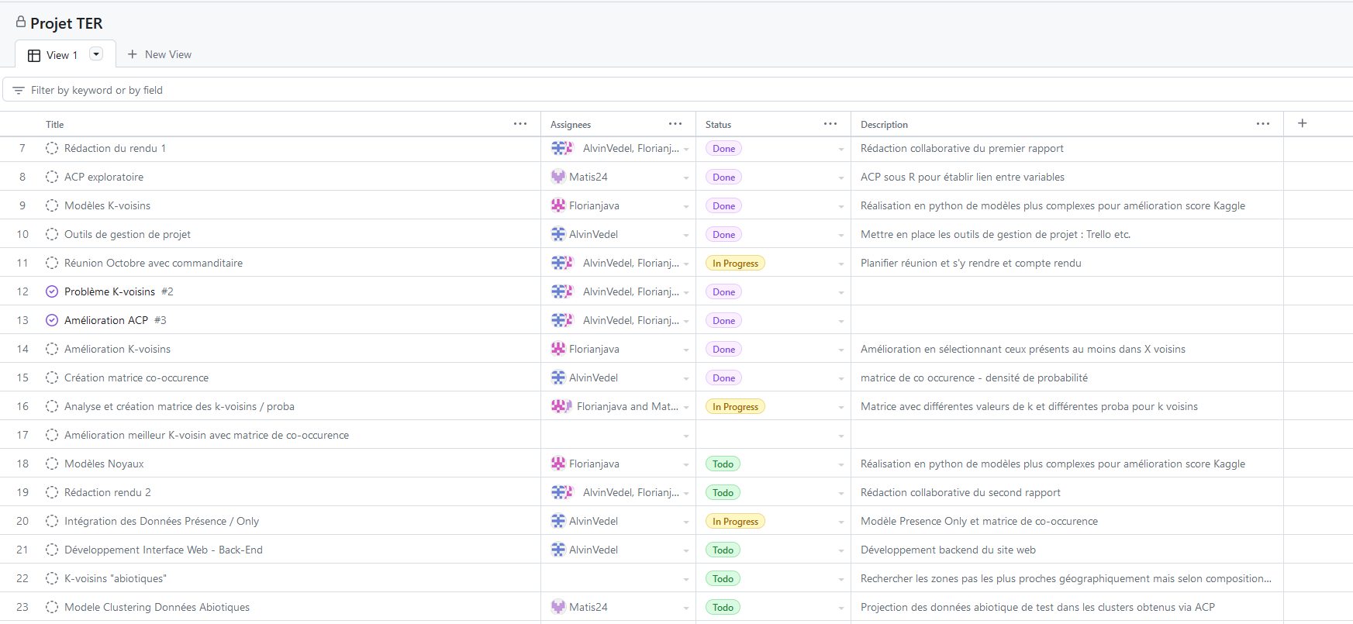
Figure 4: Illustration de la gestion de projet Git

Stratégie et jalons :
La stratégie consiste d’abord en l’analyse de données puis l’implémentation de modèles. Les modèles se complexifieront au fil du semestre en englobant davantage de données. Le principal indicateur de notre avancement est le score Kaggle qui juge de la précision du modèle. Ce score compris entre 0 et 1 va augmenter par palier, le meilleur score actuellement enregistré sur le Kaggle est 0.276 en public et 0.2705 en privé. Le score public correspond à la précision du modèle sur le jeu de donnée de validation, c’est celui-ci que nous essayons de maximiser. Le score privé correspond quant à lui à la précision du modèle sur le jeu de donnée de test, il est censé être inconnu donc il ne faut pas tester nos paramètres pour l’améliorer.

